Justification des choix techniques:

Cisco Catalyst 3650-24PS-L:

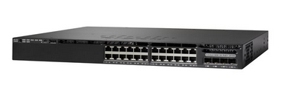

Les switches de niveau 3 permettent de faire le lien entre tous les VLAN de l’entreprise et possédant une grande capacité de commutation. Il permet aussi de manipuler un flux de donne un flux de donnée plus soutenu, et des fonctionnalités de routage en plus que ne possède pas un switch de niveau 2.

# Cisco Catalyst 2960-24TC :

# 

Les switches de niveau 2 sont présent pour connecter les utilisateurs finaux des rez-de-chaussée ainsi que des 2 étages des 3 bâtiments. Ces switches rackables de niveau 2 propose 24 ports.

# Cisco C2811-VSEC/K9:

# 

# Le routeur 2811 à services intégrés spécifiquement conçus pour délivrer un grand flux de données ainsi qu’un routage multi protocole. Une solution complètement intégrée, parfaitement adaptée aux besoins des entreprises en termes de services, de performances et de sécurité. Grâce à une nouvelle architecture interne qui intègre de façon native la sécurité, la gamme Cisco 2800 apporte aux entreprises une agilité business maximale tout en protégeant leurs investissements.

# Lenovo ThinkSystem SR630:

# 

# Polyvalent à l'extrême et évolutif, il dispose d'une conception optimisée du système afin de répondre à presque toutes les charges de travail. Profitez d'un entretien plus rapide et une meilleure disponibilité des pièces grâce à des composants partagés sur l'ensemble de la série ThinkSystem.

**Cisco ASA5505 Security Plus:**

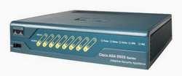

Le **Cisco ASA5505** est un serveur de sécurité adaptatif, destiné aux grosses entreprises et au télétravail. Il offre des services hautes performances de firewall, de VPN SSL et de IPSec ainsi que des services de réseaux multifonctions.